

Ligne éditoriale LinkedIn, calendrier de novembre et quatre posts prêts
Proline Logistics · page entreprise LinkedIn · proposition du 29 octobre 2026

1 La ligne éditoriale
Objectif. Faire de la page LinkedIn de Proline Logistics un outil commercial : être identifié par les décideurs logistiques d’Abidjan, montrer des preuves concrètes, obtenir des demandes de visite de parc et de devis. LinkedIn seul, pas d’autres réseaux à ce stade.

Les personnes à qui l’on parle
Qui | Ce qu’il attend | Ce qu’on lui montre
Directeur supply chain ou logistique | Fiabilité, visibilité du stock, continuité | Méthodes : inventaire, FIFO / FEFO, suivi GPS
Directeur des achats | Comparer des offres claires | Capacités chiffrées, implantations, services
Directeur général ou financier | Coût total, risque évité | Stock juste, pertes évitées, solidité de la maison
Responsable qualité et sécurité | Procédures, conformité | Formation des équipes, QHSE, démarche ISO
Armateurs et commissionnaires | Capacité, réactivité | Parcs à conteneurs, Vridi, transport de conteneurs

Cinq piliers, dans cette proportion
Pilier | Part | Exemples de sujets
1. Capacités et implantations | 25 % | Les quatre parcs, Vridi près du port, AeroHub près de l’aéroport
2. Expertise métier | 25 % | FIFO ou FEFO, charges hors-gabarit, ce que fait un logisticien 3PL
3. Fiabilité et conformité | 25 % | Inventaire croisé, suivi GPS, QHSE, démarche ISO
4. Équipes et terrain | 15 % | Caristes, chauffeurs, formation, offres d’emploi
5. Jalons et références | 10 % | Parcours depuis 2014, clients cités avec leur accord écrit

Le ton
- Registre : sobre, précis, chiffré : chaque affirmation repose sur un fait du site ou de l’entreprise ;
- Voix : on vouvoie, on parle comme un responsable d’exploitation à un acheteur, sans superlatif ni emoji ;
- Construction : une question d’acheteur en accroche, une méthode ou un chiffre au centre, une seule action en fin de post ;
- Fin de post : demander une visite de parc, un devis, ou écrire en message privé ; trois mots-dièse au plus.

Rythme, formats et mesure
- Rythme : trois posts par semaine, mardi, mercredi et jeudi à 8 h 30, publiés par la page et relayés par la direction ;
- Formats : une image au format 4:5, un document en carrousel pour les méthodes, une vidéo courte tournée sur un parc quand les prises de vue existent ;
- Visuels : photos réelles des parcs, fond bleu nuit, une phrase et un chiffre par visuel, logo en pied : l’esprit sobre et terrain des comptes de transporteurs et de logisticiens que la direction apprécie ;
- Mesure : chaque semaine, abonnés, impressions, réactions et commentaires de décideurs ; chaque mois, demandes de visite et de devis venues de LinkedIn.

2 Le calendrier de novembre 2026
Douze posts sur quatre semaines. Les quatre posts rédigés en partie 3 sont signalés « prêt ».
Date | Pilier | Sujet | Format | État
mardi 3 nov., 8 h 30 | 1 Capacités | Quatre parcs, là où passent vos flux | Image | prêt
mercredi 4 nov., 8 h 30 | 2 Expertise | FIFO ou FEFO : la question à poser avant de confier son stock | Image | prêt
jeudi 5 nov., 8 h 30 | 4 Équipes | Le métier de cariste : formation et sécurité | Image, photo sur parc | sujet retenu
mardi 10 nov., 8 h 30 | 3 Fiabilité | Votre stock, compté deux fois | Image | prêt
mercredi 11 nov., 8 h 30 | 2 Expertise | Charge hors-gabarit : cinq questions avant de la déplacer | Carrousel | sujet retenu
jeudi 12 nov., 8 h 30 | 3 Fiabilité | Hydrocarbures : 80 000 m³ par an, suivis au GPS | Image | prêt
mardi 17 nov., 8 h 30 | 1 Capacités | AeroHub : 7 000 places palettes près de l’aéroport | Image | sujet retenu
mercredi 18 nov., 8 h 30 | 2 Expertise | Externaliser sa logistique : réception, stockage, préparation, livraison | Carrousel | sujet retenu
jeudi 19 nov., 8 h 30 | 4 Équipes | Nos chauffeurs, ou une offre d’emploi si un poste est ouvert | Image, photo sur parc | sujet retenu
mardi 24 nov., 8 h 30 | 1 Capacités | Vridi : entrepôt et parc à conteneurs près du port | Image | sujet retenu
mercredi 25 nov., 8 h 30 | 3 Fiabilité | QHSE et démarche ISO : ce que cela change pour un client | Image | sujet retenu
jeudi 26 nov., 8 h 30 | 5 Jalons | De 6 000 m² en 2014 à quatre parcs aujourd’hui | Carrousel en frise | sujet retenu

Répartition du mois
Capacités 3, expertise 3, fiabilité 3, équipes 2, jalons 1. Aucun client n’est nommé tant que son accord écrit n’est pas obtenu ; le pilier 5 montera en puissance avec les premiers accords.

3 Les quatre posts prêts à publier

Post 1 · mardi 3 novembre 2026, 8 h 30
Pilier 1, capacités · image 4:5
Texte du post  Où stocker quand vos flux passent par le port, l’aéroport et la zone industrielle ?  Proline Logistics opère quatre parcs à Abidjan, chacun placé sur un point de passage :  - Yopougon, zone industrielle : 72 000 m², dont 33 000 m² d’entrepôt et 30 000 m² de parc à conteneurs.  - Vridi, à proximité du port : 20 000 m², dont 10 000 m² d’entrepôt.  - AeroHub, à proximité de l’aéroport : 7 000 places palettes.  - Ndotre : 2 hectares de capacité d’extension.  Au total, 43 000 m² d’entrepôts rackés et 70 000 m² de terre-plein.  Pour un directeur supply chain, l’emplacement compte autant que la surface : chaque trajet évité entre le quai et l’entrepôt, c’est du délai et du coût en moins.  Vous préparez votre organisation logistique pour 2027 ? Nous organisons des visites de parc sur rendez-vous. Écrivez-nous en message privé ou à info@prolinelogistic.com.  #Logistique #SupplyChain #Abidjan |   Visuel proposé. Fond bleu nuit, les quatre parcs en fiches, surfaces en blanc, logo en pied. Variante : une carte simple d’Abidjan avec les quatre points.

Post 2 · mercredi 4 novembre 2026, 8 h 30
Pilier 2, expertise · image 4:5
Texte du post  FIFO ou FEFO : la question à poser avant de confier votre stock.  FIFO : premier entré, premier sorti. La règle de base pour les produits sans date limite.  FEFO : premier périmé, premier sorti. La règle qui s’impose dès qu’il y a une date de péremption : agroalimentaire, grande consommation, pharmacie.  Appliquer la mauvaise règle a un coût direct : des produits qui expirent en rayonnage pendant que des lots plus récents partent en livraison.  Dans nos entrepôts, chaque réception est contrôlée en qualité et en quantité, puis enregistrée dans notre logiciel de gestion d’entrepôt. La préparation de commande suit la règle qui convient à vos produits.  Et chez vous, quelle règle s’applique, et qui la vérifie ? Dites-le-nous en commentaire.  #GestionDeStock #Entreposage #SupplyChain | 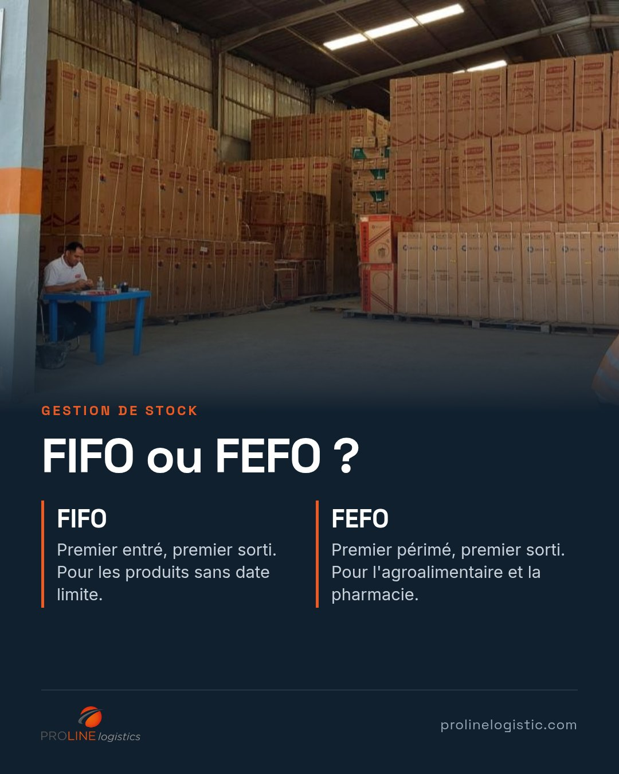  Visuel proposé. Photo réelle de l’entrepôt de cartons (site, page Entreprise), les deux règles côte à côte en dessous.

Post 3 · mardi 10 novembre 2026, 8 h 30
Pilier 3, fiabilité · image 4:5
Texte du post  Combien de temps faut-il pour savoir ce qu’il y a vraiment dans votre stock ?  Chez Proline Logistics, la réponse tient dans un rapport quotidien, et dans un principe simple : compter deux fois.  1. L’inventaire physique : ce qui est réellement dans les racks.  2. L’inventaire informatique : ce qu’enregistre notre logiciel de gestion d’entrepôt.  Les deux sont comparés. Un écart se voit, s’explique et se corrige avant de devenir une rupture ou une perte.  Pour un directeur financier, c’est un stock valorisé juste. Pour un directeur logistique, ce sont des commandes préparées sans mauvaise surprise.  Vous voulez voir comment cela fonctionne ? Demandez une démonstration lors d’une visite de parc.  #Inventaire #Entreposage #Logistique | 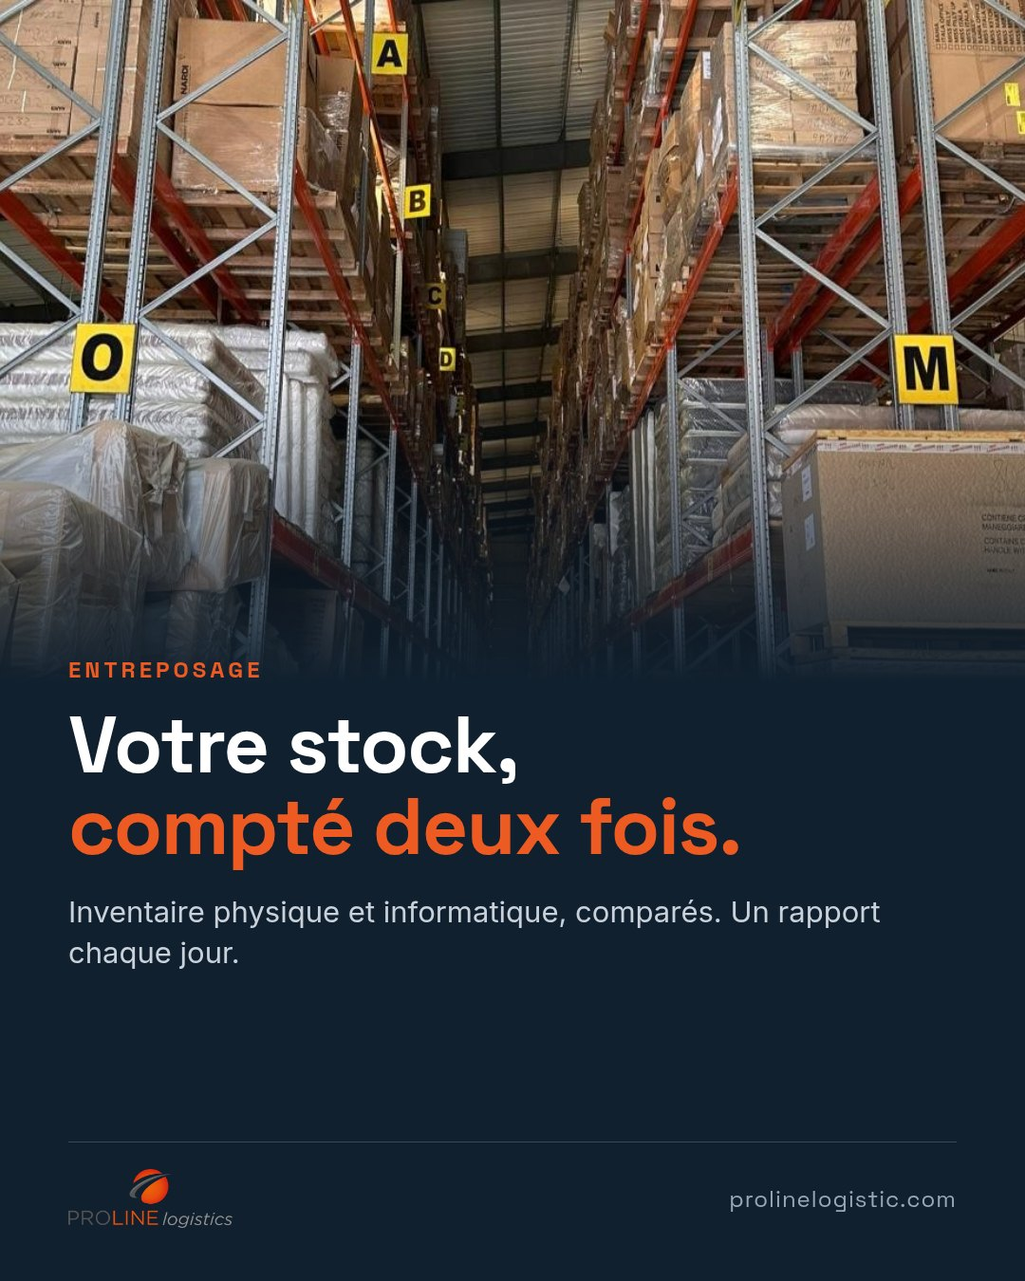  Visuel proposé. Photo réelle de l’allée à rayonnages hauts (site, page Services), une phrase et un sous-titre.

Post 4 · jeudi 12 novembre 2026, 8 h 30
Pilier 3, fiabilité · image 4:5
Texte du post  80 000 m³ d’hydrocarbures transportés chaque année.  Dans ce métier, il n’y a pas de marge d’erreur. Trois exigences guident chaque rotation :  1. Le suivi : nos camions sont suivis au GPS, avec un reporting en temps réel, du départ à la livraison.  2. Les équipes : nos chauffeurs suivent une formation continue sur la sécurité, les procédures clients et la conduite responsable.  3. Le cadre : notre département qualité, hygiène, sécurité et environnement intervient dans toutes nos procédures, et nous sommes engagés dans les démarches de certification ISO 9001, ISO 14001 et ISO 45001.  Vous cherchez un transporteur pour vos produits pétroliers ? Parlons de vos volumes et de vos itinéraires.  #Transport #Hydrocarbures #Sécurité |   Visuel proposé. Photo réelle de la citerne Proline Logistics (site, page d’accueil). Des conteneurs d’un armateur sont visibles à l’arrière-plan : recadrer si son accord n’est pas obtenu.

4 Avant de publier
- Sources : chiffres, services et implantations viennent du site prolinelogistic.com (accueil, services, entreprise, implantations), relevés le 29 octobre 2026 ; la direction confirme qu’ils sont à jour ;
- Clients : aucun client n’est nommé ; un nom de client ou de partenaire ne s’affiche qu’avec son accord écrit ;
- Photos : les photos viennent du site de l’entreprise ; une personne reconnaissable sur une nouvelle photo donne son accord ;
- Validation : chaque post est validé par la direction avant publication ; les commentaires et messages reçus sont suivis dans les 24 heures par l’équipe commerciale.

